Model Kiyosaki

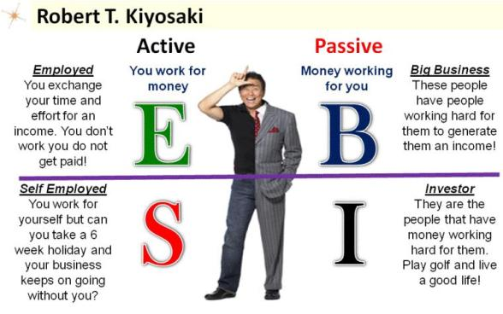

**Robert T. Kiyosaki membagi profesi kedalam 4 Kuadran, atau yang disebut dengan Cash Flow Quadrant:**

1. **Kuadran E (Empolyee)** adalah orang-orang untuk menghasilkan uang, diabekerja pada orang lain, atau bekerja di sebuah perusahaan. Mereka biasanya mendapatkan GAJI bulanan sebagai upah mereka bekerja sesuai dengan yang telah disepakati bersama.
   * Kelebihan     : Mendapat kepastian Gaji Bulanan
   * Resiko            : Tidak memiliki kebebasan waktu, tidak memiliki kebebasan menentukan besarnya penghasilan, nasibnya tergantung atasan atau yang mempekerjakan. Jika sudah tidak dibutuhkan, bisa diberhentikan sewaktu-waktu.
2. **Kuadran S (Self-Employeed)** adalah kelompok Profesional seperti Dokter Praktek, Guru Privat, Tukang Becak, Penjual Pecel yang berjualan sendiri dll.
   * Kelebihan      : Sedikit berbeda dengan Kuadran E, orang-orang di kuadran S lebih memiliki kebebasan waktu, dan kebebasan dalam menentukan penghasilan mereka. Semakin giat mereka bekerja, semakin besarlah penghasilan mereka
   * Resiko           : Jika mereka sakit, dan tidak bekerja, maka mereka tidak mendapat uang sama sekali.
3. **Kuadran B (Business Person)** adalah kelompok Pengusaha. Yang dimaksud dengan Buiness Person oleh Robert T Kiyosaki adalah orang yang memiliki usaha yang bisa berjalan tanpa sang pemilik harus selalu hadir. Usaha jalan, sang pemilik jalan-jalan. Itu lah gambarannya.
   * Kelebihan        :Memiliki kebebasan menentukan berapa besar uang yang ingin didapat, Memiliki kebebasan waktu 3. Membuka lapangan kerja baru
   * Resiko              :  Jika gagal, resikokerugian ditanggung sendiri.
4. **Kuadran I (Investor).** Ini adalah kuadran orang yang sudah punya cukup uang untuk diinvestasikan ke usaha orang lain. Di level ini mereka sudah tidak perlu bekerja. Uanglah yang bekerja untuk mereka. Mereka tinggal membeli produk-produk investasi yang tersedia seperti Deposito, Saham, Obligasi dll.
   * Kelebihan          :  Uang bekerja untuk kita
   * Resiko               :  Jika salah perhitungan, uang bisa melayang dalam sekejap mata.

Jika kita memiliki cita-cita menjadi seorang pengusaha, kita bisa memulainya dari kuadran S. Karena kita memang harus belajar dan melatih diri kita sendiri dulu untuk menjalankan usaha kita sendiri sebelum kita membayar orang lain untuk menjalankannya. Hal ini penting karena sebagai seorang pengusaha, kita harus tahu hal-hal teknis di lapangan. Why? Salah satunya adalah untuk memperkecil resiko ditipu karyawan yang nakal. Tetepi yang lebih penting dari itu adalah kita bisa menentukan solusi dengan lebih tepat dan cepat jika terjadi masalah, karena kita betul-betul memahami kondisi di lapangan.

Jadi, ngomong-ngomong, Anda mau di kuadran yang mana nih?

Kalau saya pilih di kuadran B dan I. Why? Lebih banyak uang, lebih punya waktu untuk keluarga dan bisa lebih bermanfaat bagi banyak orang

7 Kebiasaan Orang yang Sangat Efektif oleh Stephen R Covey

Berikut ini adalah ketujuh kebiasaan orang yang sangat efektif :

1. Menjadi proaktif
2. Memulai dengan tujuan akhir
3. Mendahulukan yang utama
4. Berpikir menang menang
5. Berusaha untuk memahami lebih dahulu baru dipahami
6. Mewujudkan sinergi
7. Mengasah gergaji

**Kebiasaan 1 : Menjadi proaktif**

Kita yang bertanggung jawab, Kita memilih naskah kita untuk menjalani hidup kita. Gunakan kesadaran diri ini untuk bersikap proaktif dan bertanggung jawab atas pilihan Anda.

Kebiasaan pertama yang dilihat Covey adalah bersikap proaktif. Apa yang membedakan kita sebagai manusia dari semua hewan lain adalah kemampuan inheren kita untuk memeriksa karakter kita sendiri, untuk memutuskan bagaimana memandang diri sendiri dan situasi kita, dan untuk mengendalikan keefektifan kita sendiri.

**Kebiasaan  2 : Mulailah dengan Tujuan Akhir**

Mulailah dengan tujuan yang jelas dalam pikiran. Covey mengatakan bahwa kita dapat menggunakan imajinasi kita untuk mengembangkan visi tentang apa yang kita inginkan dan menggunakan hati nurani kita untuk menentukan nilai-nilai apa yang akan membimbing kita.  
  
Sebagian besar dari kita begitu mudahnya menyibukkan diri. Kita bekerja keras untuk meraih kemenangan dan promosi, pendapatan lebih tinggi, lebih banyak pengakuan. Tapi kita jarang atau mungkin tidak pernah berhenti untuk mengevaluasi makna di balik kesibukan ini, di balik kemenangan ini – kita tidak bertanya pada diri sendiri apakah hal-hal yang kita fokuskan begitu dalam, adalah apa yang sebenarnya penting bagi kita.  
  
Kebiasaan ke 2 menunjukkan bahwa, dalam segala hal yang kita lakukan, kita harus mulai dengan tujuan akhir di dalam pikiran. Mulailah dengan tujuan yang jelas. Dengan begitu, kita bisa memastikan langkah-langkah yang kita ambil berada dalam arah yang benar.

**Kebiasaan 3 : Mendahulukan yang utama**

Untuk mengelola diri kita secara efektif, kita harus meletakkan hal pertama terlebih dahulu. Kita harus memiliki disiplin untuk memprioritaskan tindakan kita sehari-hari berdasarkan apa yang paling penting, bukan yang paling mendesak.  
  
Dalam Kebiasaan 2, kita membahas pentingnya menentukan nilai dan pemahaman kita tentang apa yang ingin kita capai. Kebiasaan 3 adalah semua tentang benar-benar mengejar tujuan ini, dan menjalankan prioritas kita setiap hari, dari waktu ke waktu.  
  
Untuk menjaga tetap disiplin dan fokus agar tetap berada di jalur menuju tujuan kita, kita harus memiliki kemauan untuk melakukan sesuatu saat kita tidak ingin melakukannya. Kita perlu bertindak sesuai dengan nilai-nilai kita daripada keinginan atau dorongan kita pada saat tertentu.

[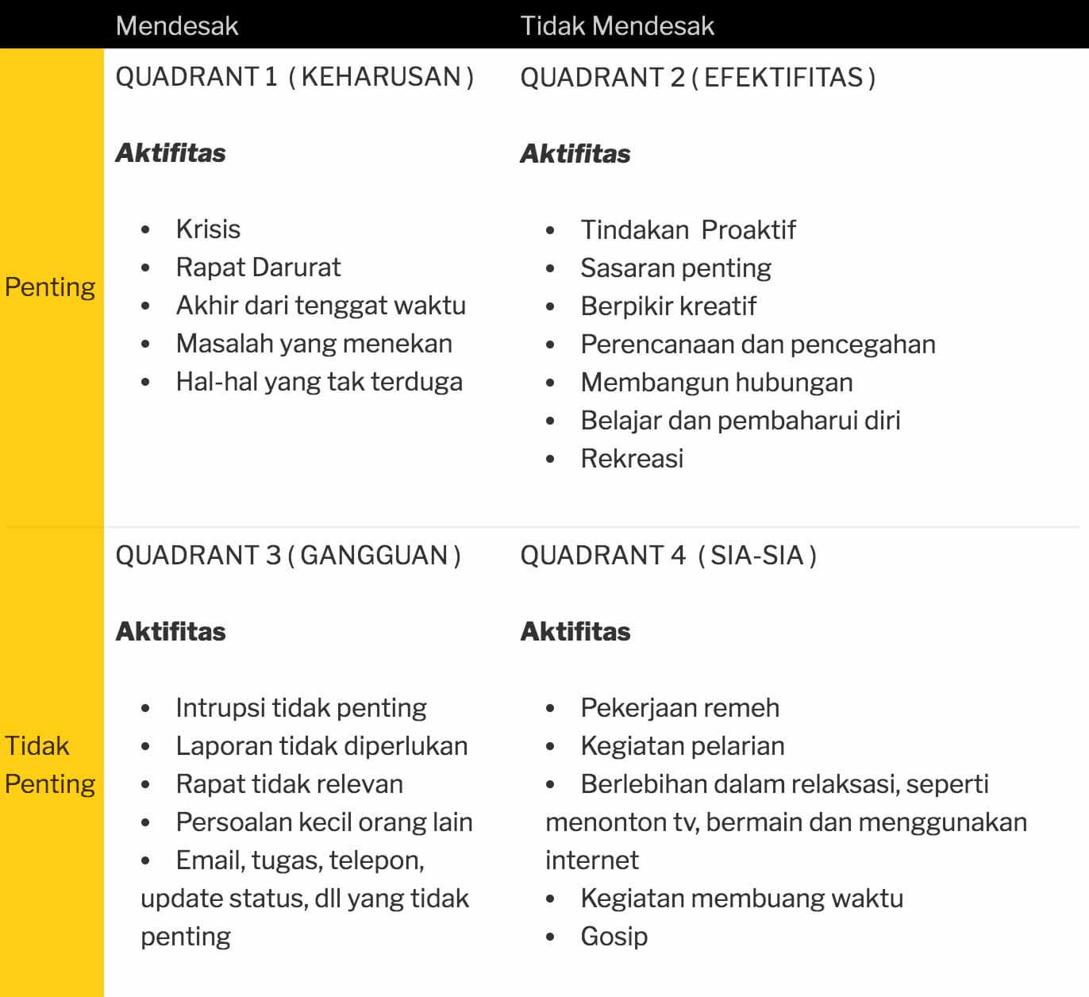](https://lcmmaestro.com/wp-content/uploads/2017/11/2.jpg)

**Kebiasaan 4 : Berpikir menang-menang**

Untuk membangun hubungan interdependen yang efektif, kita harus berkomitmen untuk menciptakan situasi menang-menang  yang saling menguntungkan dan memuaskan setiap pihak.

Covey menjelaskan bahwa ada enam paradigma interaksi manusia:

1. **Menang-Menang**: Kedua orang menang. Kesepakatan atau solusi saling menguntungkan dan memuaskan kedua belah pihak.
2. **Menang-Kalah**: “Jika saya menang, Anda kalah.” Menang-Kalah orang cenderung menggunakan posisi, kekuatan, kepercayaan diri, dan kepribadian untuk mendapatkan jalan mereka.
3. **Kalah-Menang**: “Saya kalah, Anda menang.” Orang yang Kalah-Menang cepat untuk menyenangkan dan menenangkan, dan mencari kekuatan dari popularitas atau penerimaan.
4. **Kalah-Kalah**: Kedua orang kalah. Ketika dua orang yang Menang-Kalah berkumpul – yaitu, ketika dua orang yang ditentukan, keras kepala, individu yang diinvestasikan oleh ego berinteraksi – hasilnya akan Kalah-Kalah.
5. **Menang:** Orang dengan bermental Menang  belum tentu menginginkan orang lain kalah – itu tidak relevan. Yang penting adalah mereka mendapatkan apa yang mereka inginkan.
6. **Menang-Menang  atau tidak sama sekali**: Jika Anda tidak bisa mencapai kesepakatan yang saling menguntungkan maka tidak ada kesepakatan.

Pilihan terbaik adalah membuat situasi Menang-menang. Dengan Menang-kalah, atau Kalah-Menang, satu orang tampaknya mendapatkan apa yang dia inginkan untuk saat ini, namun hasilnya akan berdampak negatif terhadap hubungan antara kedua orang tersebut di masa depan.  
  
Pilihan Menang-Menang  atau tidak sama sekali penting untuk digunakan sebagai cadangan. Bila kita tidak memiliki kesepakatan sebagai pilihan dalam pikiran kita, kita membebaskan kita dari keharusan memanipulasi orang dan mendorong agenda kita sendiri. Kita bisa terbuka dan benar-benar mencoba memahami isu yang mendasar.

***“Untuk mendapatkan Menang-Menang, Anda tidak hanya harus bersikap baik, Anda juga harus berani. “-Stephen R.Covey***

Faktor penting lainnya dalam memecahkan situasi Menang-Menang  adalah mempertahankan Mentalitas Keberlimpahan, atau keyakinan bahwa ada banyak hal di luar sana untuk semua orang.  
  
Kebanyakan orang beroperasi dengan Mentalitas Kekurangan – yang berarti mereka bertindak seolah-olah semuanya pengurangan mnjadi nol (dengan kata lain, jika Anda dapat, saya tidak dapat). Orang-orang dengan Mentalitas Kekurangan memiliki waktu yang sangat sulit untuk berbagi pengakuan atau penghargaan dan merasa sulit untuk benar-benar bahagia dengan kesuksesan orang lain.   
  
Ketika menyangkut kepemimpinan interpersonal, karakter kita yang lebih asli adalah, semakin tinggi tingkat proaktifitas kita; semakin berkomitmen kita untuk Menang-Menang, semakin kuat pengaruh kita nantinya.

**Kebiasaan 5 : Berusaha memahami lebih dahulu baru dipahami**

Sebelum kita dapat memberikan saran, menyarankan solusi, atau berinteraksi secara efektif dengan orang lain dengan cara apa pun, kita harus berusaha untuk memahaminya secara mendalam dan perspektif mereka dengan mendengarkan secara empatik.  
  
Katakanlah Anda pergi ke dokter mata dan mengatakan kepadanya bahwa Anda telah mengalami kesulitan untuk melihat dengan jelas, dan dia melepaskan kacamatanya, menyerahkannya kepada Anda dan berkata, “Cobalah ini – kacamata ini telah bekerja untuk saya selama bertahun-tahun. “Anda memakainya, tapi kacamata itu hanya memperburuk masalah. Apa kemungkinan Anda akan kembali ke dokter mata itu?  
  
Sayangnya, kita melakukan hal yang sama dalam interaksi kita sehari-hari dengan orang lain. Kita meresepkan solusi sebelum kita mendiagnosis masalah. Kita tidak berusaha untuk sangat memahami masalahnya terlebih dahulu.  
  
Kebiasaan 5 mengatakan bahwa kita harus mencari terlebih dahulu untuk mengerti, kemudian dipahami. Agar bisa mengerti, kita harus belajar mendengarkan.

**Kebiasaan 6 : Mewujudkan Sinergi**

Dengan memahami dan menilai perbedaan perspektif orang lain, kita memiliki kesempatan untuk menciptakan sinergi, yang memungkinkan kita menemukan kemungkinan baru melalui keterbukaan dan kreativitas.  
  
Kombinasi dari semua kebiasaan lainnya mempersiapkan kita untuk Kebiasaan 6, yang merupakan kebiasaan sinergi atau “Bila satu ditambah satu sama dengan tiga atau lebih dan keseluruhannya bagus daripada jumlah bagiannya.”  
  
Misalnya, jika Anda menanam dua tanaman berdekatan, akarnya akan saling berbaur dan memperbaiki kualitas tanah, sehingga kedua tanaman akan tumbuh lebih baik daripada yang mereka inginkan sendiri.

Sinergi memungkinkan kita menciptakan alternatif baru dan membuka kemungkinan baru. Ini memungkinkan kita sebagai kelompok untuk secara kolektif setuju untuk membuang naskah lama dan menulis naskah yang baru.

**Kebiasaan 7 : Mengasah Gergaji**

Agar efektif, kita harus mencurahkan waktu untuk memperbarui diri kita secara fisik, spiritual, mental, dan sosial. Pembaruan terus menerus memungkinkan kita untuk secara sinergis meningkatkan kemampuan kita untuk melatih setiap kebiasaan.

Nim 676162125

Kelas d3if-402

NAMA Lintang Prayogo